Prénom :
Date :
Date :

Les déguisements du carnaval

Objectif : Repérage dans l’espace – Comprendre le fonctionnement d’un tableau à
double entrée. – Orienter différemment des personnages selon la
position d’une flèche. – Reconnaître des orientations spatiales telles que
« vers le haut, vers le bas, vers la gauche, vers la droite ».

Consigne : Avec ton groupe, placez chaque déguisement dans la bonne case. Pour cela, regardez les flèches : elles vous disent vers où la tête du personnage doit être tournée.

Coller ici la photo de l’activité

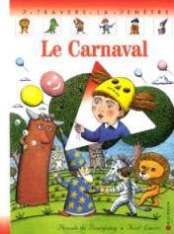

Travail à partir du livre « Le Carnaval », éditions Calligram

Téléchargé gratuitement sur http://orpheecole.com

